「たちあらい応援大使」 登録申込書

大刀洗町長 中山 哲志 様 年 月 日

たちあらい応援大使の目的に賛同し、次のとおり申し込みます。

【申込必要事項】
ふりがな
氏名
住所 | 〒 －
電話番号
メールアドレス

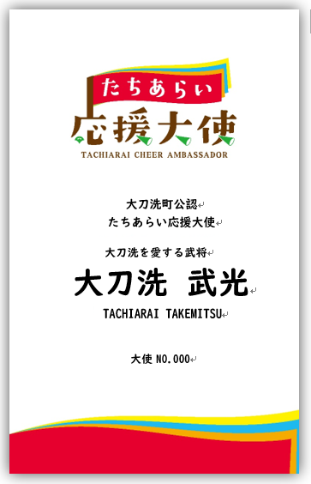
【名刺記入事項】
役職名等
※希望者のみ記入
氏名
※あだ名等も可

申し込まれた方に活動用の名刺100枚差し上げています！

●たちあらい応援大使の活動を知ったきっかけを教えてください。
□たちあらい応援大使 □たちあらい応援店舗 □町の職員
□町のSNS（Facebook・Instagram） □ホームページ
□その他（ ）

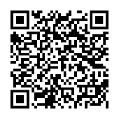
●大刀洗町へひとこと！

詳細はこちらを
ご確認ください。

